FIKSI
PENGEMBANGAN USAHA (BIDANG AGRIBISNIS, AGROTEKNOLOGI, DAN KEMARITIMAN)
PUPUK GRANUL PUCANGKRIK (PUPUK CANGKANG KERANG ORGANIK) SEBAGAI BENTUK PEMANFAATAN LIMBAH CANGKANG KERANG UNTUK PERTUMBUHAN TANAMAN DAN PENGUSIR HAMA


Oleh : TIM NAWASENA
AULIA NURJANAH (0079817978)
RADITHYA RAMADHAN (0079491947)

SEKOLAH MENEGAH KEJURUAN NEGERI 1 WONOSARI
BALAI PENDIDIKAN MENENGAH KABUPATEN GUNUNGKIDUL
DINAS PENDIDIKAN PEMUDA DAN OLAHRAGA
DAERAH ISTIMEWA YOGYAKARTA
2024
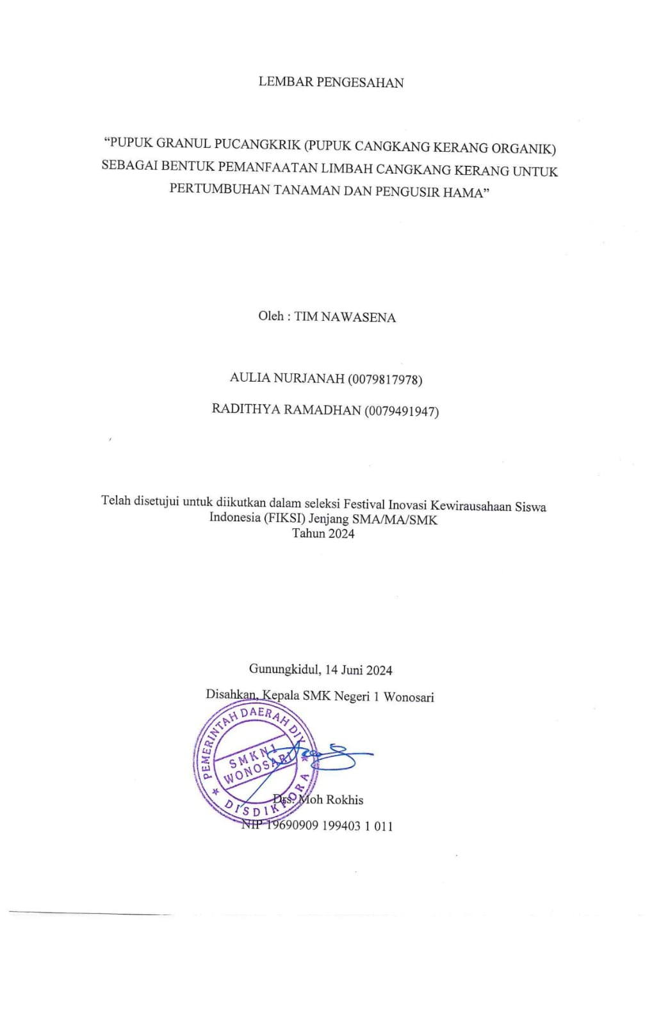
Bhsvyfgqwhebjk

KATA PENGANTAR

Assalamu’alaikum Wr. Wb.
Alhamdulillah kami panjatkan puji syukur kepada Allah SWT yang telah meridhoi kami untuk menulis dan menyelesaikan naskah FIKSI ini. Shalawat serta salam kami panjatkan kepada junjungan kita Nabi Muhammad SAW beserta keluarga, sahabat, para tabiin dan umatnya sampai akhir zaman.
Terimakasih kepada semua pihak yang telah membantu kami dalam proses penyelesaian makalah ini:
- Bapak Drs. Moh Rokhis selaku Kepala SMK Negeri 1 Wonosari Kabupaten Gunungkidul Yogyakarta, yang telah memberikan izin mengikuti lomba FIKSI dan memberikan dukungan kepada penulis.
- Bapak Muhammad Darmawan Dewanto, S.Pd selaku guru pembimbing yang telah dengan tulus dan ikhlas membimbing serta memberikan pengarahan kepada penulis.
- Orang tua yang selalu mendukung dan memberikan motivasi kepada kami.
- Pihak yang telah membantu dalam segala hal.
Alhamdulillah pada akhirnya naksah ini dapat diselesaikan dengan baik. Semoga hasil ini dapat memberikan manfaat bagi penulis khususnya dan bagi pembaca serta semua pihak lain pada umumnya. Penulis mengharapkan saran dan kritik yang bersifat membangun demi peningkatan kemampuan penulis dimasa yang akan datang. Aamiin
Wassalamu‘alaikum Wr. Wb.

DAFTAR ISI
Halaman
HALAMAN JUDUL i
LEMBAR PENGESAHAN ii
KATA PENGANTAR iii
DAFTAR ISI iv
- Masalah dan Peluang 1
- Inovasi Kegiatan/Produk Usaha 1
- Target Pelanggan dan Pengembangan Pemasaran 3
- Pengembangan Penjualan Dan Distribusi Usaha 5
- Pengembangan Sumber Daya dan Mitra Usaha 5
- Analisis Keberlanjutan Usaha 7
- Lampiran Business Model Canvas (BMC) 8
- Simpulan 9
DAFTAR PUSTAKA 10
LAMPIRAN 11

- Masalah dan Peluang Usaha
Di daerah Pesisir Gunungkidul banyak sekali limbah cangkang kerang dari rumah makan seafood, masyarakat sekitar yang gemar mengonsumsi kerang, dan pengupasan cangkang kerang oleh masyarakat sekitar khususnya limbah cangkang kerang hijau. Peningkatan jumlah timbunan sampah dalam kasus ini yaitu terjadi karena rendahnya kesadaran masyarakat mengenai persampahan, sehingga sampah masih menjadi masalah serius yang mengancam kebersihan dan kesehatan lingkungan sekitar hingga saat ini (Widiyanti, dkk., 2019). Penumpukan cangkang kerang memiki banyak dampak negatif terhadap kesehatan, mulai dari kesehatan kulit, lingkungan, hingga paru-paru. Penumpukan kulit kerang juga menjadi sarang hidupnya bakteri coli, yang mengakibatkan wabah muntaber atau diare, serta dapat menimbulkan bau tidak sedap. Bahkan, keragaman potensi hasil laut termasuk banyaknya limbah cangkang kerang melatarbelakangi Seksi Sarpras Tangkap untuk menyelenggarakan Pelatihan Kerajinan Hasil Laut di Dusun Sumuran Kemadang, Tanjungsari pada tanggal 2-4 Maret 2021 (Dinas Kelautan dan Perikanan).
Di sisi lain, Daerah Semanu, Gunungkidul banyak sekali petani yang resah akan hama, salah satu contohnya yaitu hama walang sangit. Hama tersebut merusak kualitas panen sehingga merugikan para petani dalam jumlah yang tidak sedikit dan hal ini selalu terjadi setiap tahunnya.
Untuk mengatasi masalah tersebut kami mengembangkan produk pupuk granul cangkang kerang organik sebagai alternatif penetralisir keasaman pada tanah, pengusir hama, dan sebagai penyubur tanah. Di daerah Semanu dan Karangmojo juga banyak masyarakat yang mengalami beberapa kendala tanaman, sehingga hal itu akan menjadi peluang usaha dengan memanfaatkan ketersediaan limbah cangkang kerang yang melimpah dengan memodifikasi bahan lainnya.
- Inovasi Produk Usaha
Pupuk Cangkang Kerang adalah inovasi dengan memanfaatkan limbah cangkang kerang di daerah pesisir Gunungkidul. Cangkang kerang hijau memiliki struktur yang keras, hal ini dikarenakan cangkang kerang memiliki kandungan kalsium karbonat yang tinggi. Hasil penelitian Alfred (2015) cangkang kerang hijau memiliki kandungan kalsium karbonat sebesar 95,69% dan lebih tinggi dari kerang darah yang sebesar 66,7%. Siriporm et al., (2012) menyebutkan kandungan yang terdapat pada cangkang kerang hijau yaitu Ca 99,5%; Sc 0,24% dan Sr 0,47%. Limbah cangkang kerang yang memiliki kandungan kalsium karbonat (bersifat basa) sebagai bahan utama pupuk yang dapat meningkatkan pH tanah sehingga membantu menetralkan tanah asam dan menambah nutrisi pada tanah.
Kemudian kami memberikan inovasi berupa penambahan bahan lainnya yaitu terasi yang berfungsi sebagai pestisida dan memperbaiki kesuburan tanah baik fisik, kimia maupun biologis tanah (B Tamam R W, 2015). Terasi mengandung fosfor yang besar. Tanaman menyerap fosfor dalam bentuk H2P04 - dan HPO4=, sebagian bebas dalam cairan sel, sebagian terikat dengan gugus radikel. Keperluan fosfor terbesar pada waktu tanaman muda, yaitu pada fase pembentukan akar dan pada waktu pertumbuhan generatif (Zaidiyah, 2021) Sehingga produk kami berfokus pada pertumbuhan tanaman. Kemudian pemberian bawang putih yang juga berfungsi sebagai pestisida yang menjadikan pupuk ini ramah lingkungan karena tidak menggunakan bahan kimia.
Kami membuat produk dalam bentuk granul sehingga mudah untuk diaplikasikan pada tanaman. Pupuk dalam bentuk granul memiliki kepadatan tertentu sehingga tidak mudah diterbangkan oleh angin maupun hanyut terbawa air. Selain itu, pemberian pupuk organik granul memiliki efisiensi yang tinggi karena jumlah pupuk yang terbuang lebih sedikit (Wahyono et al., 2012).
Berikut proses produksi dan pengemasan Pupuk Cangkang Kerang Organik (Pupuk Granul Pucangkrik).
- Bahan:
Cangkang Kerang, terasi, bawang putih, EM4, dan tetes tebu.
- Alat:
Lesung, wadah, saringan, sendok, gelas takar, timbangan, dan tampah pengayakan.
- Proses Pembuatan:
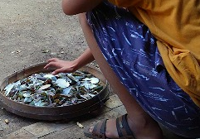  1 | 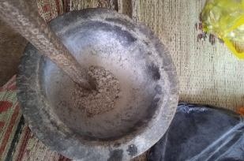  2 | 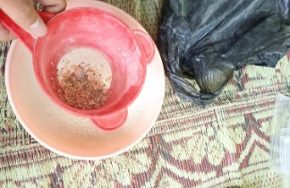  3
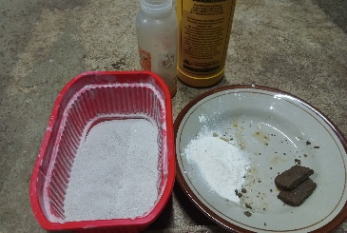  4 | 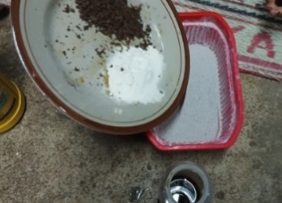  5 | 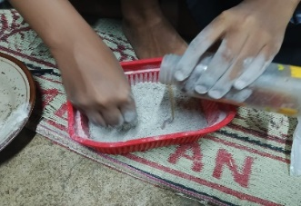  6
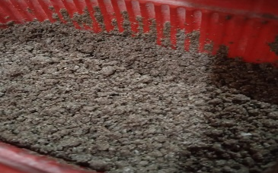  7 | 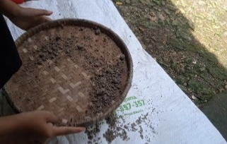  8 | 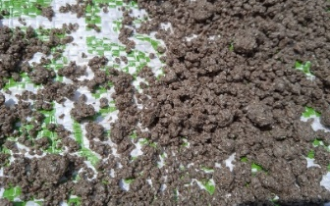  9
- Menjemur, menghaluskan, dan saring cangkang kerang.
- Mencampur tepung cangkang kerang dengan terasi dan bawang putih yang sudah dihaluskan.
- Memasukkan EM4 dan molase yang dicampur serta sudah difermentasi sedikit demi sedikit.
- Ayak sampai menjadi butiran/granul.
- Menjemur pupuk yang sudah menjadi granul, ketika sudah kering kemudian dikemas lalu didistribusikan.
Berikut adalah salah satu perbedaan manfaat pupuk kami dengan pupuk kompetitor dan harga yang terdapat di pasaran :
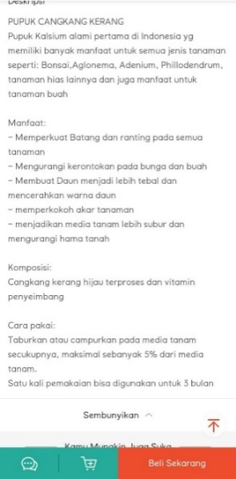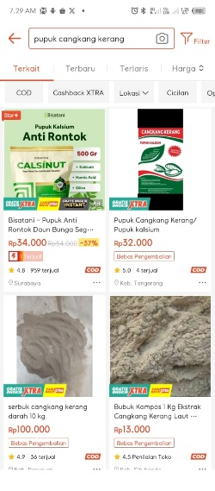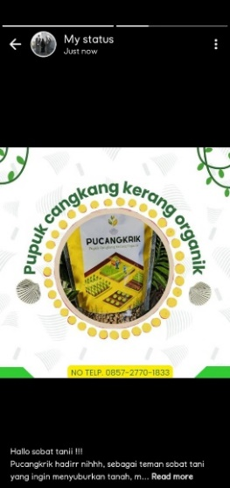
22k
Dibandingkan dengan pupuk kompetitor tersebut, produk kami memiliki nilai tambah karena meningkatkan ketahanan tanaman terhadap serangan hama. Selain itu, pupuk ini menggunakan bahan-bahan yang mudah didapatkan dan harganya terjangkau.
- Target pelanggan dan pengembangan pemasaran
- Target Pelanggan
Target pelanggan Pupuk Granul Pucangkrik yang kami maksimalkan adalah para petani menengah kebawah, yaitu petani yang memiliki lahan kecil dan petani skala besar (memiliki lahan luas) dengan harapan produk kami bisa dikenal secara menyeluruh.

Target pelanggan kami selanjutnya adalah pekebun rumah tangga maupun pekebun profesional yang memiliki lahan luas atau masyarakat umum yang memiliki atau ingin mencoba memulai menanam tanaman di rumah. Selain itu, kami juga akan menawarkan Pucangkrik kepada kelompok-kelompok tani sekitar dan masyarakat Gunugkidul yang rata-rata berprofesi sebagai petani.
- Pengembangan Pemasaran
Adapun langkah yang kami ambil untuk mengembangkan jangkauan pasar adalah dengan menjalin kerja sama dengan toko-toko pertanian. Sedangkan, untuk pengembangan penjualan produk, kami akan memasarkan produk secara offline dan online, pemasaran secara offline akan kami lakukan dengan menitipkan di toko tani, baik Di Gunungkidul maupun di luar Gunungkidul. Adapun penjualan secara online dengan menggunakan media sosial seperti Instagram, Facebook, Whatsaap Business, dan Tiktok serta marketplace seperti Shopee.
Kemudian, untuk meningkatkan omset penjualan, kami akan gencar melakukan promosi offline dan online. Promosi online melalui media sosial, lalu media offline dengan menawarkan secara langsung kepada konsumen.
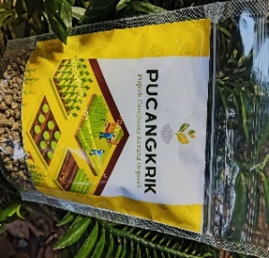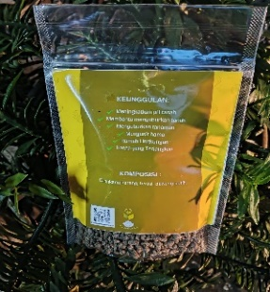 | 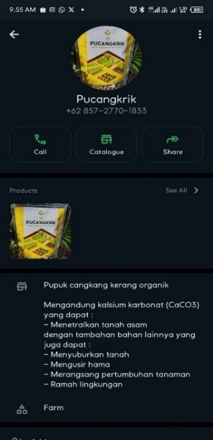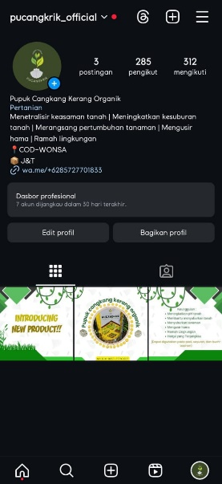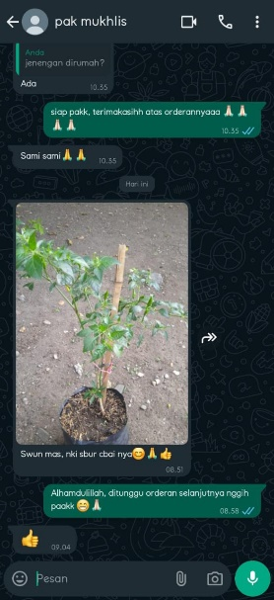
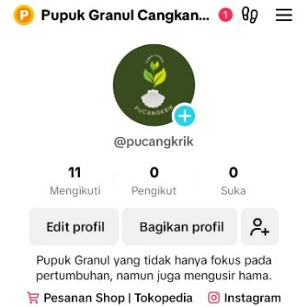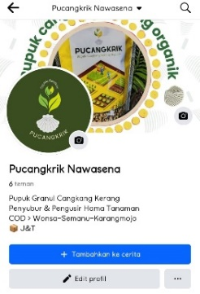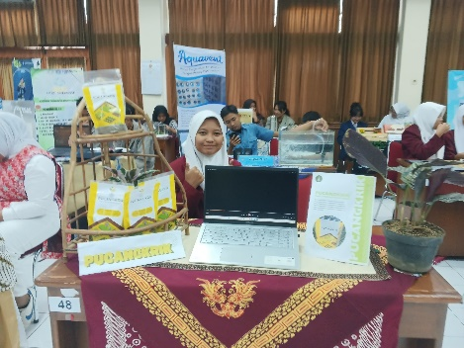
- Pengembangan Penjualan dan Distribusi usaha
- Pengembangan Penjualan
Untuk kedepannya kami akan membuat marketplace di shopee, memproduksi secara massal dengan mengajak masyarakat sekitar sehingga hal tersebut dapat menambah penghasilan dan membuka lapangan kerja baru, serta bekerja sama dengan lebih banyak toko atau pasar khusus alat dan kebutuhan pertanian agar produk kami dikenal lebih luas. Harapan kami, Produk Pucangkrik dapat di terima di pasar internasional sehingga kami dapat melakukan ekspor.
- Distribusi Usaha
Pucangkrik diharapkan menjadi salah satu alternatif pupuk cangkang kerang yang efektif sehingga target utama yang menjadi konsumennya adalah petani padi, sayur, dan buah-buahan. Khususnya bagi para petani yang memiliki kendala pertanian yang dapat diatasi oleh “Pucangkrik”. Produk Pucangkrik dipasarkan/dikirimkan secara langsung dari produsen ke konsumen maupun secara delivery. adapun implementasi produk yang sudah kami lakukan sebagai berikut :
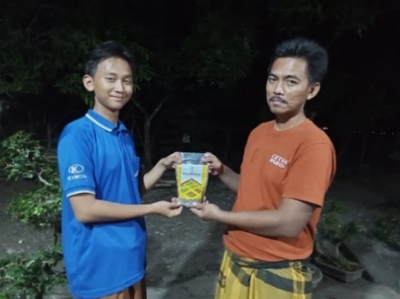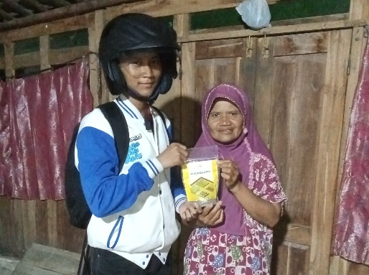
- Pengembangan Sumber Daya dan Mitra Usaha
- Sumber daya manusia
- Struktur Organisasi
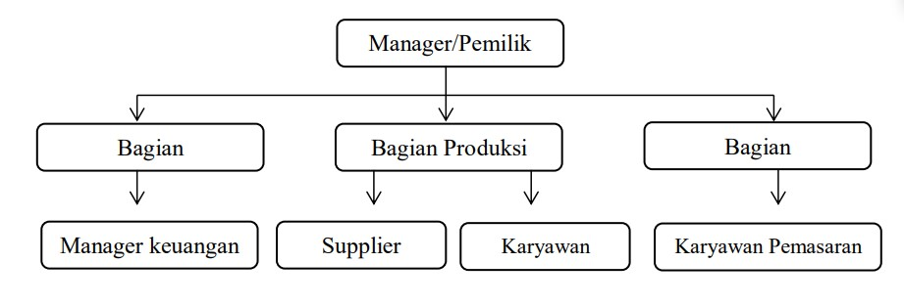
- Analisis dan Deskripsi Pekerjaan/Job Description :
- Manager atau pemilik
- Menentukan dan mengelola sebuah perusahaan untuk mencapai target tertentu.
- Mengawasi jalannya proses produksi di perusahaan.
- Menentukan standar kelayakan atau kualitas produk dari perusahaan.
- Bagian Manager Keuangan
- Mencatat pemasukan dan pengeluaran perusahaan.
- Menghitung biaya produksi.
- Memberikan informasi terkait dengan keuntungan dan kerugian perusahaan.
- Supplier
- Menyediakan dan memenuhi kebutuhan material (alat dan bahan).
- Karyawan
- Mempersiapkan material yang akan digunakan.
- Mengoperasikan suatu peralatan dalam proses pembuatan produk.
- Memastikan target produksi yang sudah ditentukan.
- Menjaga kualitas produk.
- Memberikan laporan hasil produksi.
- Karyawan Pemasaran
- Memperkenalkan produk ke masyarakat dan menjalin kerjasama dengan mitra lain.
- Membuat platform pemasaran produk.
- Mendata pesanan dan menyalurkan ke tim produksi.
- Sumber Daya Alam
Kami akan menjalin kerjasama dengan penjual makanan seafood dan masyarakat pesisir di seluruh Indonesia khusunya di Daerah Gunungkidul dan Yogyakarta sebagai salah satu pemasok bahan utama dalam pembuatan pupuk cangkang kerang. Ketersediaan cangkang kerang di wilayah Yogyakarta melimpah sehingga untuk mencarinya mudah, apabila nantinya wilayah tersebut mulai kekurangan pasokan cangkang kerang, kami akan berusaha mencari solusi dengan cara melakukan kerjasama dengan mitra makanan laut dan masyarakat pesisir di luar daerah Yogyakarta.
- Mitra Usaha
- Rumah makan seafood Gunungkidul, Yogyakarta.
- Toko Pak Gatot, Gn. Sari, Bejiharjo, Karangmojo, Gunungkidul, DIY.
- Toko Pertanian Karnoto, Gelaran II, Bejiharjo,Kecamatan Karangmojo, Kabupaten Gunung Kidul, Daerah Istimewa Yogyakarta.
- Toko Percetakan Mutiara 2, Fotocopy, printing, jilid & ATK Kulwo, Bejiharjo, Karangmojo, Gunungkidul, DI Yogyakarta.
- Analisis Keberlanjutan Usaha
- Uji Kelayakan
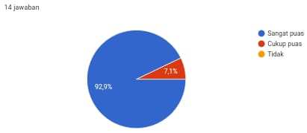
Setelah melakukan uji kepuasan kepada 14 pelanggan, didapatkan 13 responden sangat puas, sementara 1 responden lain merasa cukup puas dengan produk Pucangkrik. Dengan demikian, kami yakin bahwa produk kami siap diterima oleh konsumen.
Jenis Produk | Kapasitas Produksi
Jenis Produk | Per-hari | Per-minggu | Per-bulan | Per-tahun
Pucangkrik | 5 Kg | 35 Kg | 150 Kg | 1.880 Kg
- Kapasitas Produksi

- Analisis Keuangan
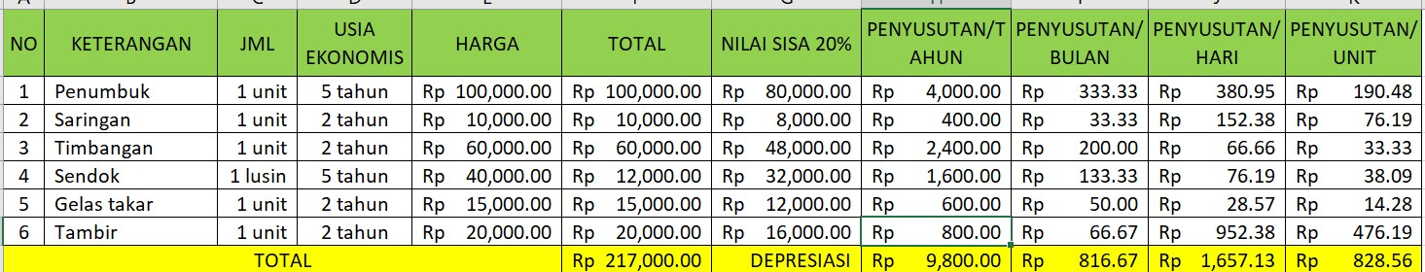
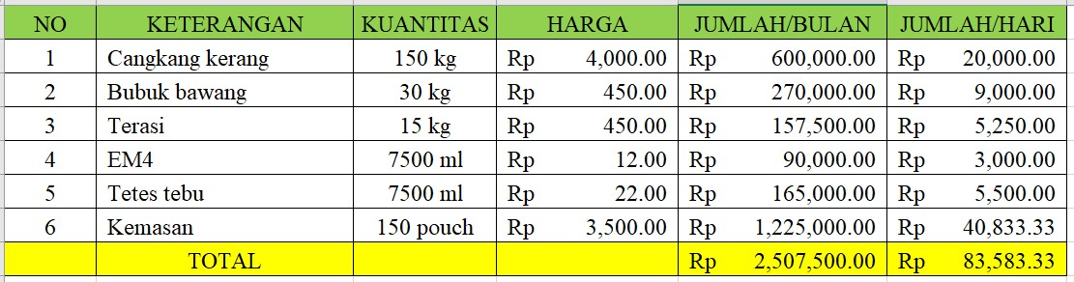
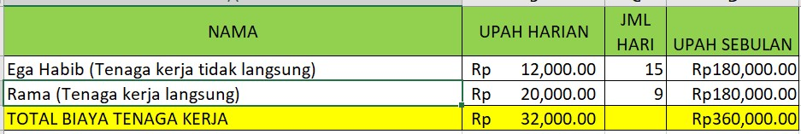
LAPORAN PERHITUNGAN BEP
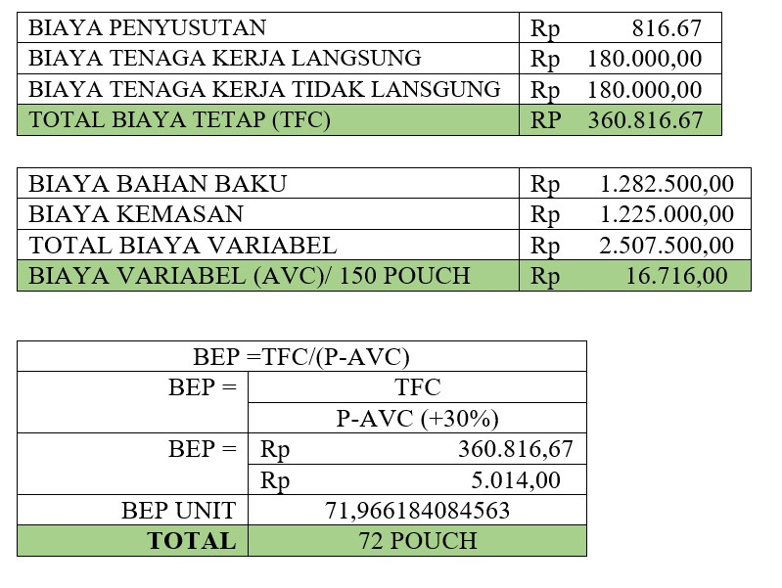
 | 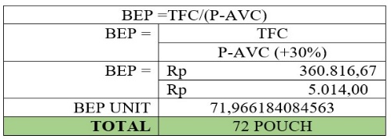
- Lampiran Business Modal Canvas (BMC)
KEY PARTNERS | KEY ACTIVITIES | VALUE PROPOSITION | CUSTOMER RELATIONSHIPS | CUSTOMER SEGMENTS
- Pengusaha kuliner seafood di Gunugkidul.  - Masyarakat pesisir, karena mayoritas profesi mereka adalah nelayan  - Perusahaan packaging untuk kemasan Pucangkrik.  - Perusahaan percetakan untuk membuat stiker kemasan sebagai identitas produk. | - Persiapan alat dan bahan.  - Pengolahan bahan baku.  - Kegiatan produksi.  - Kegiatan pemasaran.  - Kegiatan promosi. | - Memanfaatkan sumber daya cangkang kerang yang berlimpah.  - Meningkatkan nilai fungsi cangkang kerang.  - Menjadi alternatif pupuk organik.  - Selain menjadi penyubur tanah, Pucangkrik juga dapat mengusir hama. | - Aktif di media sosial, lewat promosi, dan postingan.  - Mengadakan flash sale | - Para petani padi yang ada di Wilayah Semanu dan Karangmojo.  - Petani daerah lain yang memiliki masalah hama, tanah terlalu asam, dan sulit subur.
 | KEY RESOURCES |  | CHANNELS
 | - Material dan peralatan  - Sumber daya manusia  - Proses produksi |  | - Media sosial seperti Instagram, Facebook, dan Whatsapp Business.  - Toko pertanian Karnoto.  - Tempat percetakan Mutiara FC.  - Marketplace Seperti Shopee.
COST STRUCTURE | REVENUE STREAM
- Fixed cost  - Variabel cost | - Sistem penjualan langsung dari pelanggan, delivery.  - Pembagian profit dari produk yang dititipkan.
- Simpulan
Banyaknya limbah cangkang kerang dapat dimanfaatkan menjadi produk pertanian yang memiliki nilai tambah melalui inovasi pupuk cangkang kerang organik (Pucangkrik). Bahan baku dari limbah membuat biaya produksi pupuk ini menjadi ekonomis dan ketersediaan bahan belum masuk dalam kategori kelangkaan sehingga kami dapat memperbanyak jumlah produksi, selain itu pupuk ini memiliki beberapa kelebihan seperti meningkatkan pH tanah, menyuburkan tanah, mengusir hama, dan ramah lingkungan. Dengan adanya inovasi ini diharapkan dapat menciptakan usaha yang dapat mendukung ekonomi keluarga, menyerap tenaga kerja, serta membantu mengelola limbah untuk menjaga kelestarian alam.

DAFTAR PUSTAKA
Alfred, E. L. (2015). “Pemanfaatan Limbah Cangkang Kerang Hijau (Perna viridis) sebagai Bahan Campuran Kadar Optimum Agregat Halus pada Beton Mix Design dengan Metode Subtitusi”. Jurnal Teknik. Vol 4. No 1. P 132-133.
B Tamam R W, Ashadi, dan H Ramdani. (2015). “Optimasi Suhu Dan Waktu Pada Proses Pengeringan Manisan Cabai merah Menggunakan Tunnel Dehydrator”. Jurnal Pertanian, Vol.6 No.1, April 2015, hlm. 42‐55. sinta 4. ISSN2087‐4936.
Dinas Kelautan dan Perikanan (2021). “Ubah Limbah Jadi Berkah”. https://ppid.gunungkidulkab.go.id/berita/1833. Diakses pada tanggal 18 April 2024.
Fx, Fajrul. (2023). “Apakah Anime Dr Stone MASIH Sesuai Dengan Sains?- Pembahasan Dr Stone Season 3”. https://youtu.be/aPb-slJH9Vs. Diakses pada tanggal 18 April 2024.
Marwantika, A. I. (2019). “Pembuatan Pupuk Organik Sebagai Upaya Pengurangan Ketergantungan Petani Terhadap Pupuk Kimia Di Dusun Sidowayah, Desa Candimulyo, Kecamatan Dolopo, Kabupaten Madiun”. Indonesian Engagement journal, hlm. 25. Diakses pada tanggal 18 April 2024.
Siriprom. W., Chumnanvej. N., Choeysuppaket. A and Limsuwan. P. (2012). “A Biomonitoting Study : Trace Metal Elements in Perna viridis Shell”. Journal Of Procedia Engineering. Vol 32. P 1123-1126.
Wahyono, S., Sahwan, F.L. & Suryanto, F. (2012). “Pupuk Organik Granul Alternatif Baru Sumber Organik Tanah”. Kelompok Studi Ilmiah (KSI) Fakultas Pertanian UNS. Surakarta.
Widiyanti, A., Rahmayanti, A., Hamidah, L.N., Chikmawati, Z., Prayogi, Y.R., A’yuni, Q. (2019). “Pengelolaan Sampah Dengan Sistem 3R di Bank Sampah Cangkringsari Berseri Desa Cangkringsari Kecamatan Sukodono Kabupaten Sidoarjo”. eProsiding Seminar Nasional Teknologi dan Sains (SNasTekS), hal. 77-82.
Zaidiyah, Cantika Putri Malini, Yusya Abubakar. (2021). “Karakteristik Fisikokimia Fruit Leather Jambu Biji (Psidium guajava L.) dengan Variasi Konsentrasi Gum Aran dan Sukrosa”. Jurnal Teknologi dan Industri Pertanian Indonesia Vol. (13) No. 2. Sinta 3.

LAMPIRAN
- Analisis SWOT
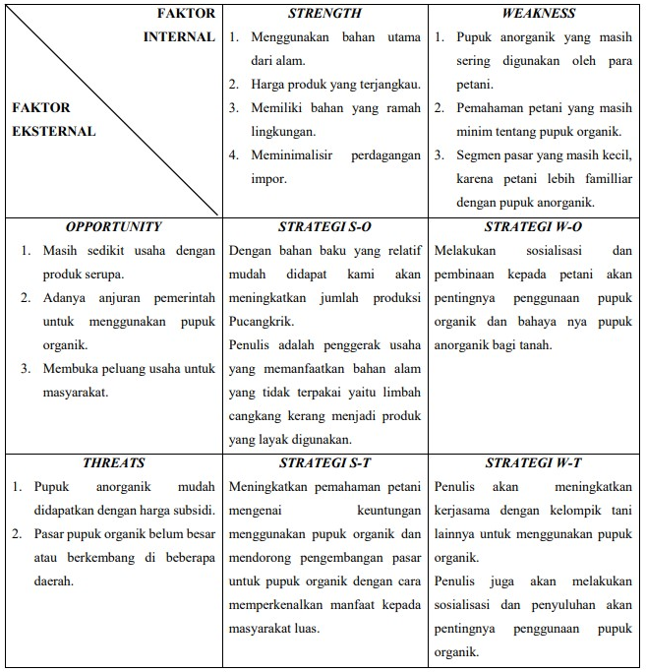
- Laporan Penjualan
